教学进度录入操作说明
详细的操作演示可以观看视频：
http://jwc.wmu.edu.cn/UploadFile/video/jdwh.mp4

第1步：打开新版教务系统网址 http://jwxt.wmu.edu.cn，输入用户名和密码，登录。
如不知道账号，可询问所在学院教学办。如果密码忘记了，可以请教学办老师重置。
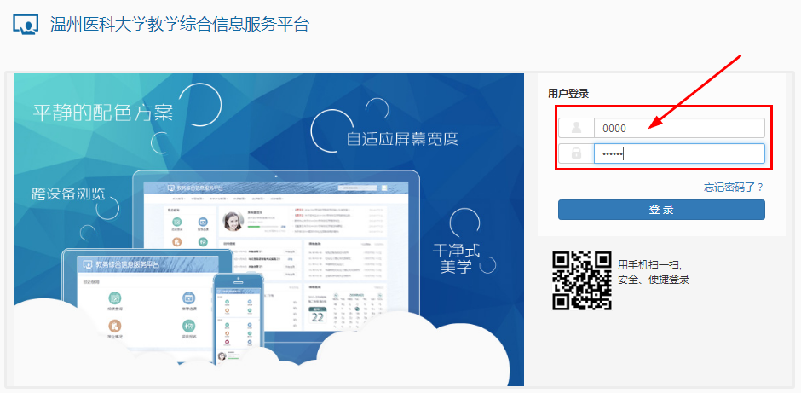
使用初始密码登录后，系统自动进入修改密码界面，此时必须修改密码。密码要求字母、数字、特殊符号至少两项组合且不少于六位，修改后请记住新密码。改密码后需重新登录。
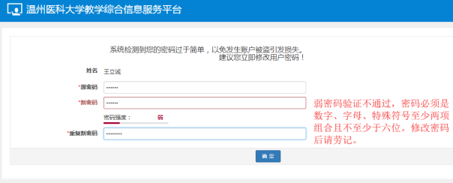
使用过程中，如果需要修改密码，可以点击右上角图标，选择“修改密码”，进行改密码。
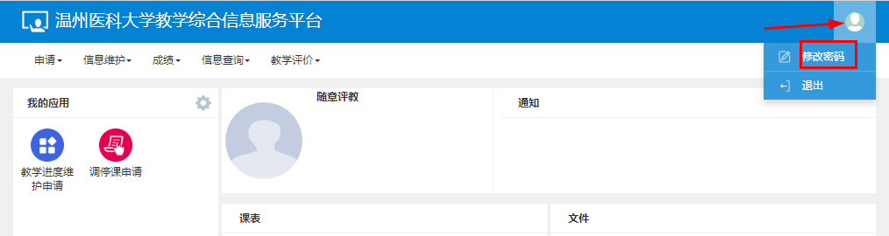
第2步：打开“申请”菜单项，选择“教学进度维护操作”，打开进度维护界面。
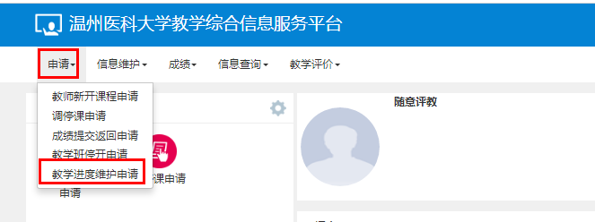
第3步：在“教学课程信息”界面，选择下方列表中要维护的课程，点击“编辑”，进入到具体课程的进度维护界面。审核状态为“未做”、“保存”时可以再进行编辑，“等待审核”或“已通过”的将不能再编辑。
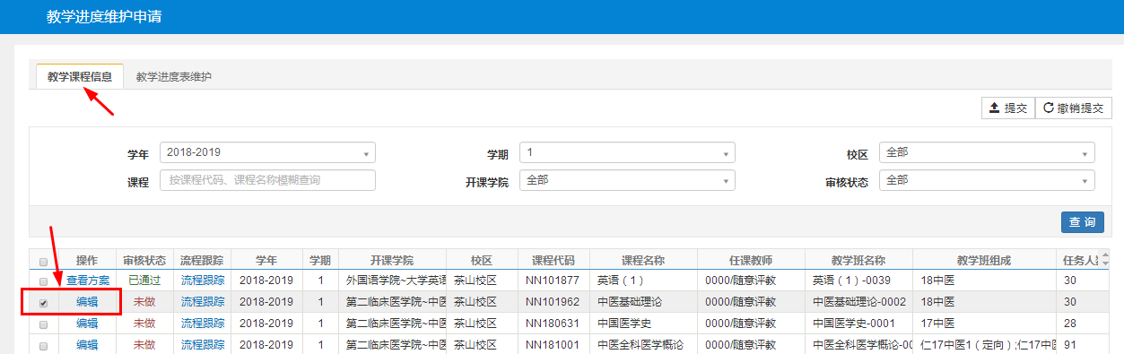
第4步：维护课程教学进度
1. 录入操作
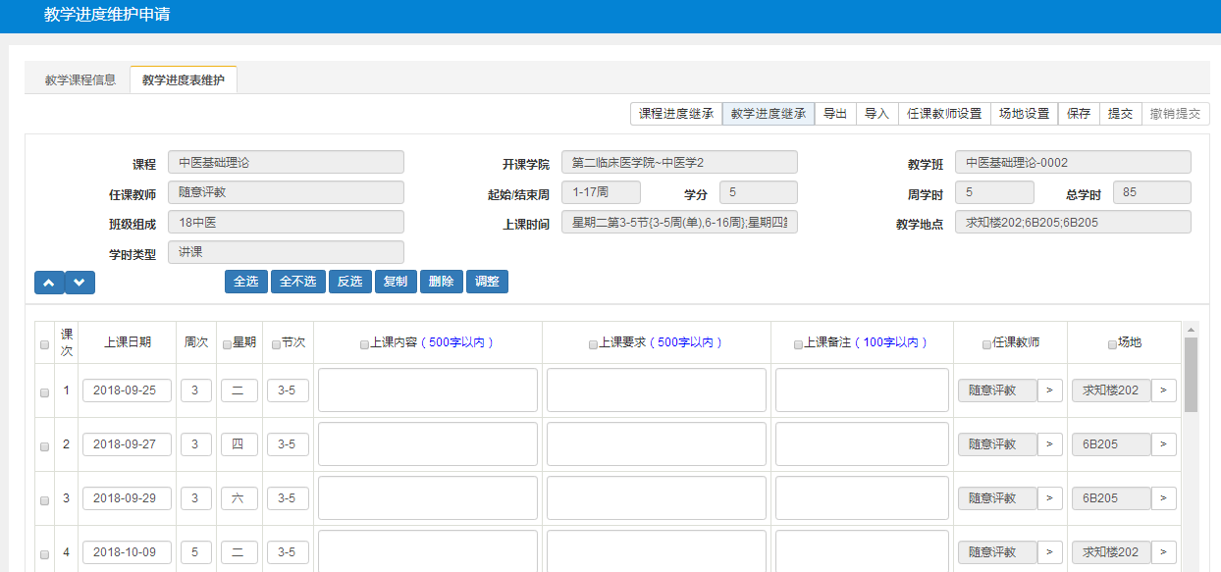
方式1：逐条录入
（1）在对应课次、时间后输入上课内容、上课要求、上课备注。日期、周次、星期、节次等一般不用修改。
（2）选择任课老师：点击右边的箭头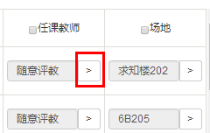，选择相应的老师，可以选一位或同时选多位。
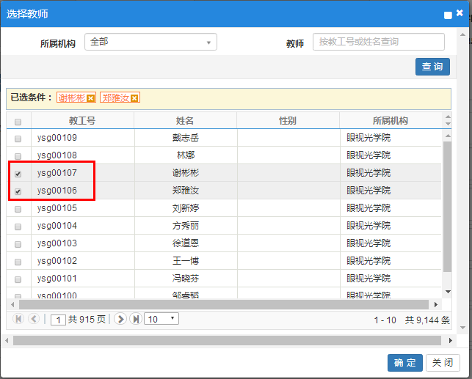
在“教师”后输入老师姓名或账号后，按Enter键可搜索出相应老师。选教室场地操作类似。
（3）“保存”或“提交”。
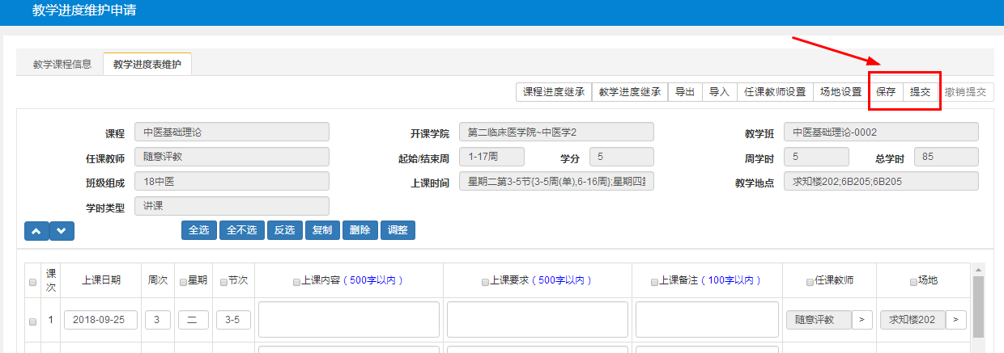
（4）点击 “教学课程信息”返回， 选择其他课程信息，继续维护。
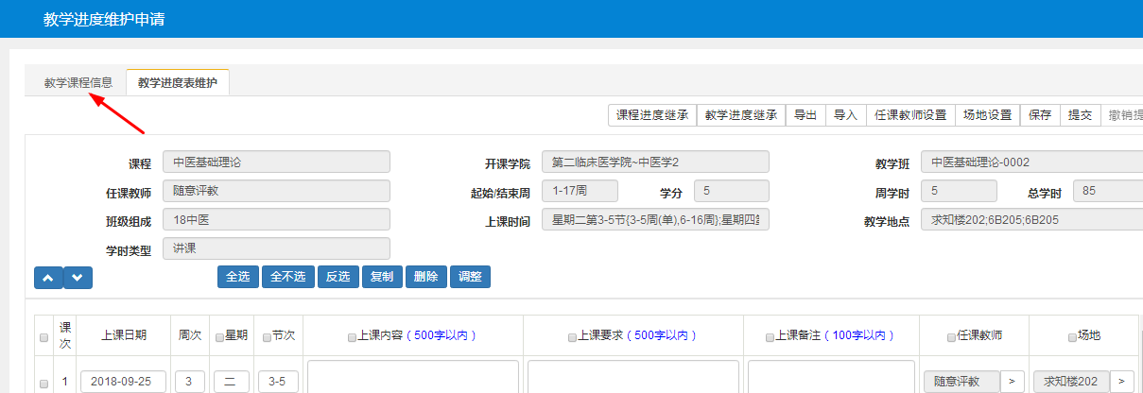
方式2：模板导入
（1）点击“导入”按钮，下载系统模板。
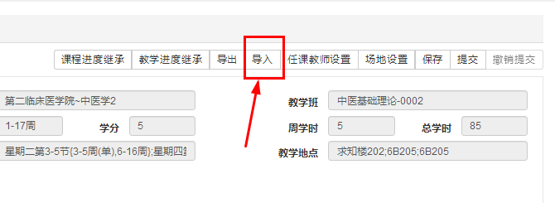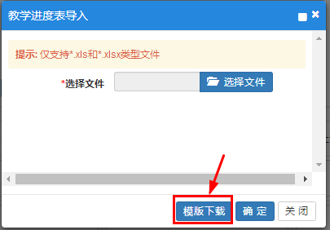
（2）将上课内容、要求、备注等内容输入到模板excel中，其他信息保持不动，否则可能引起数据不一致等错误。
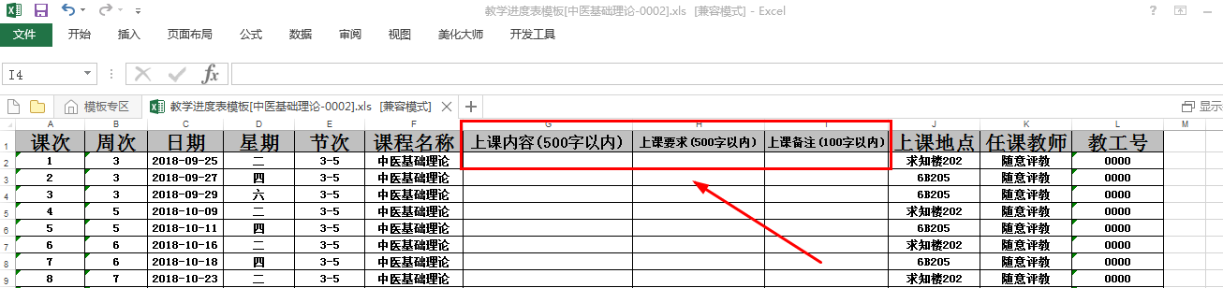
（3）点击“导入”——“选择文件”，点击“确定”进行上传。
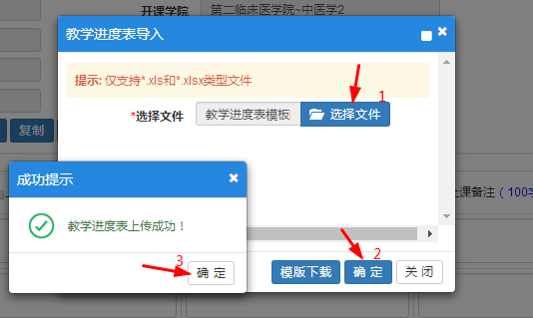
（4）选择“任课老师”和“场地”
（5）“保存”或“提交”

方式3：课程进度继承。
此课程进度为教务处前期依照课程大纲整理的进度内容，老师可以直接继承过来，再进行微调。
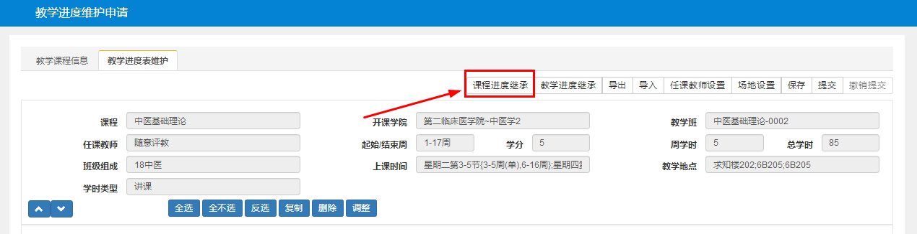

查询出相应的课程，点击“查看方案”，选择需要继承的课程和内容项，点击“继承”即可。
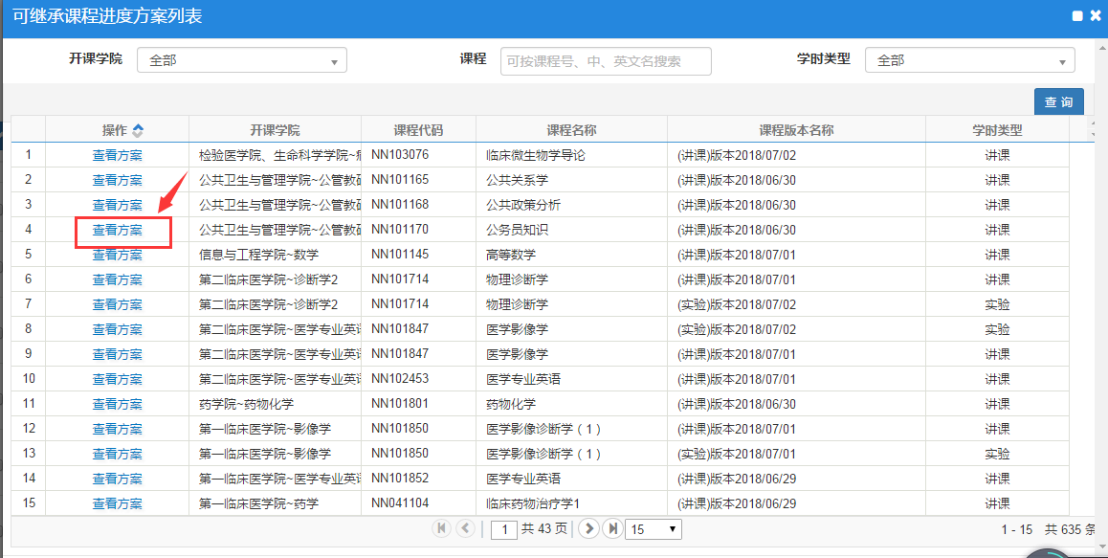
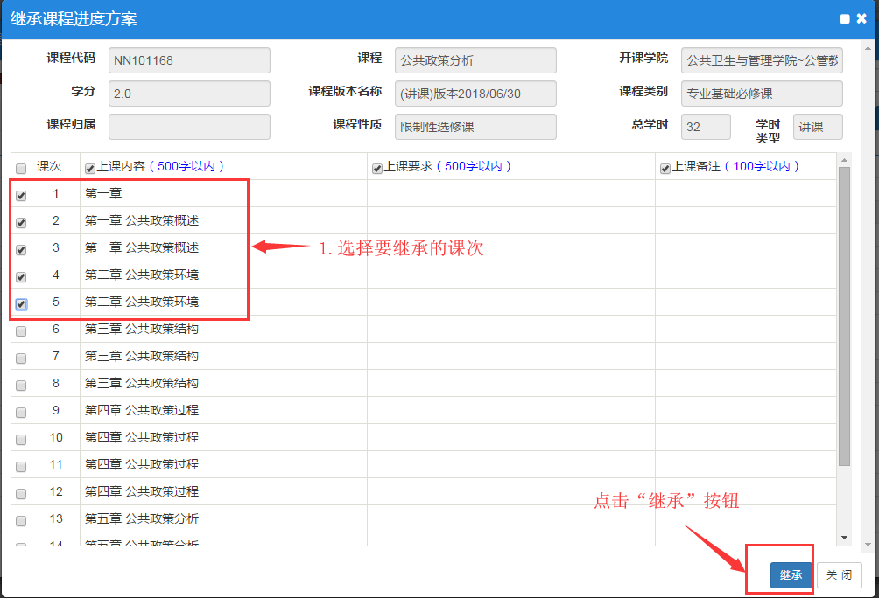
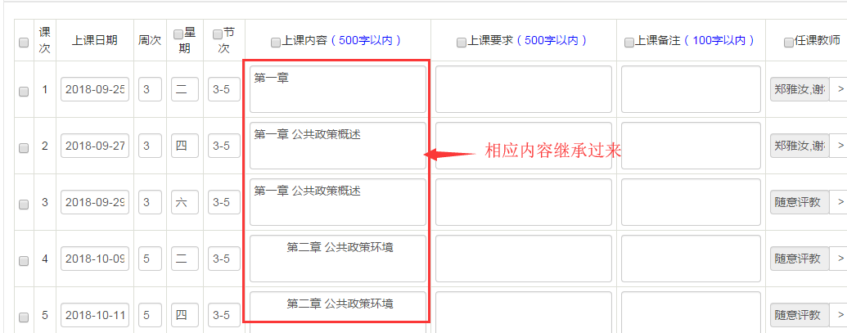
方式4：教学进度继承
此教学进度是其他老师提交后的进度表内容。老师可以选择和自己课程接近的进度内容继承后再微调，例如同一门课程多个老师给不同的平行班上课时，可继承已做好的某位老师的进度内容。
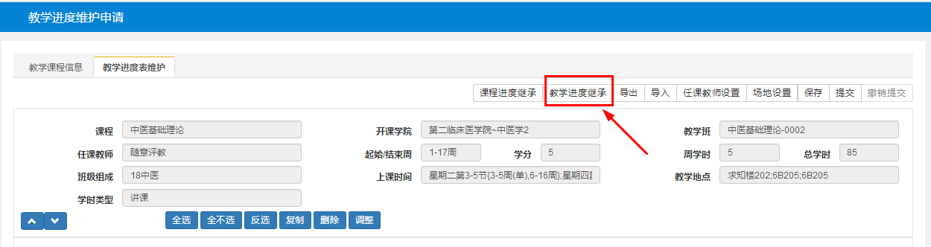

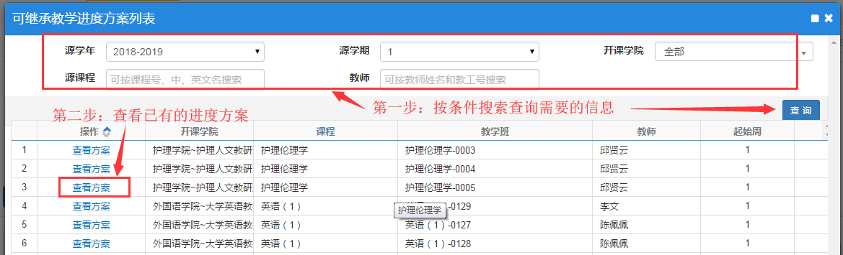
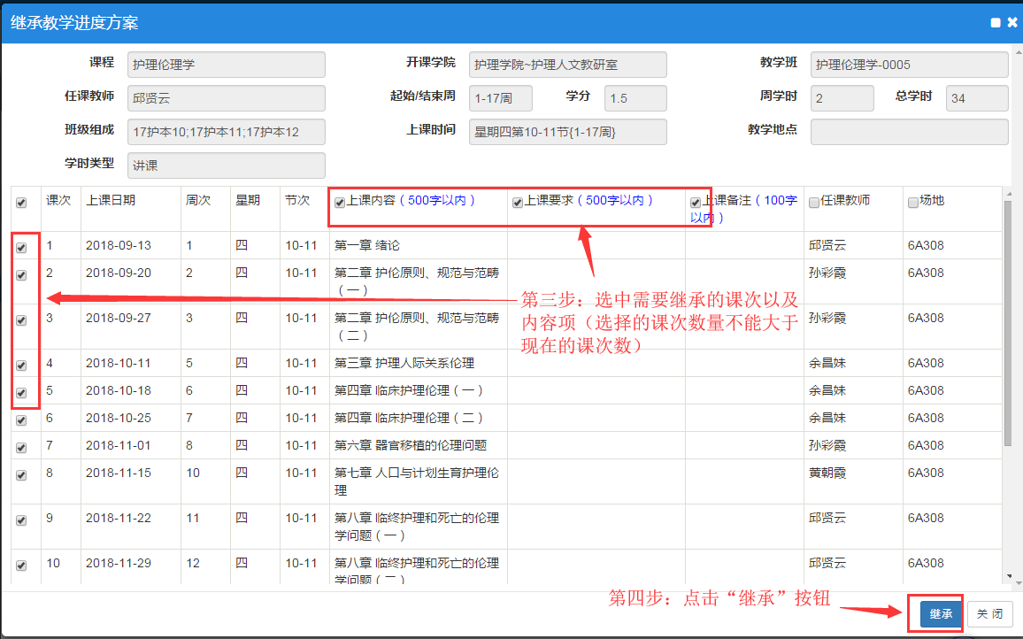
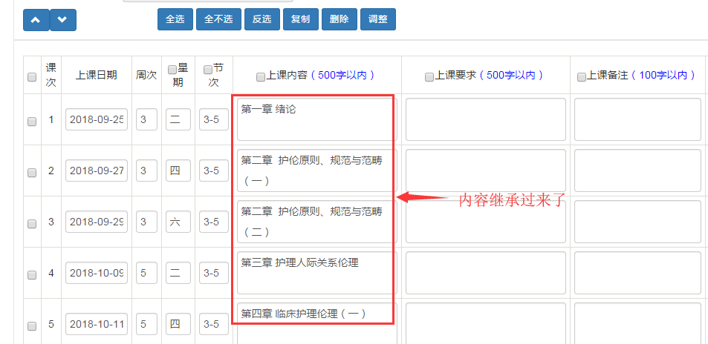

2. 编辑操作
（1）复制课次
如果需要增加进度课次，可以选择一个课次，点击“复制”，复制一条记录，然后再修改日期、周次等信息。
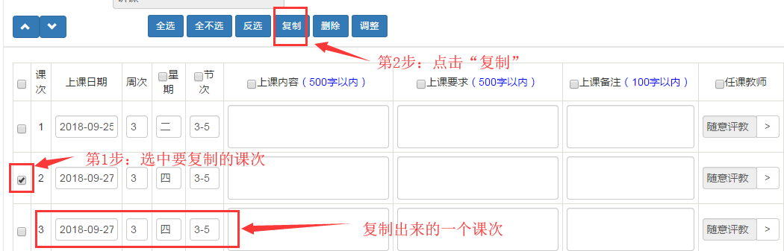
（2）调整课次
- 点击上下箭头，可以调整课次的上课内容等顺序。
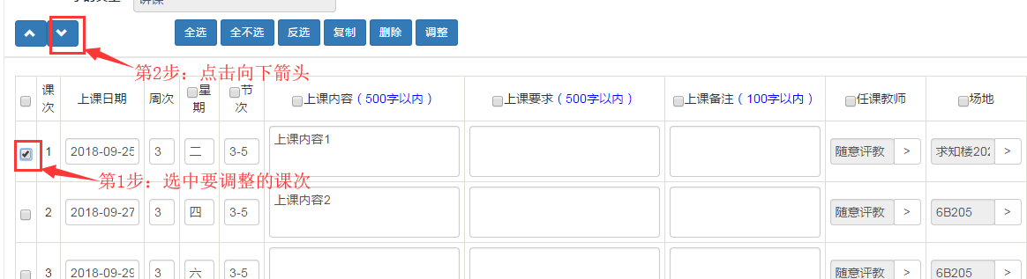
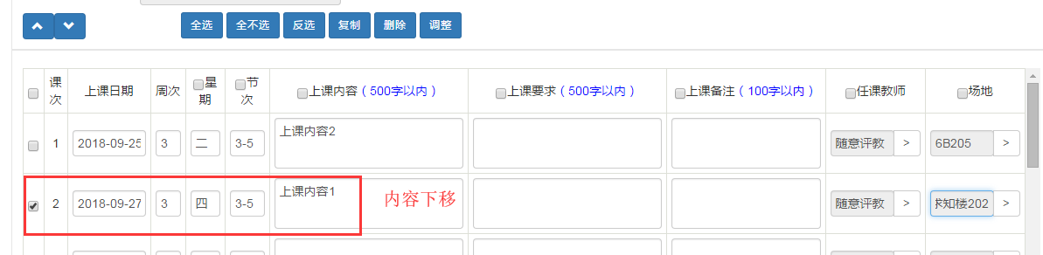
- 两次课程的内容、要求等信息对换调整。
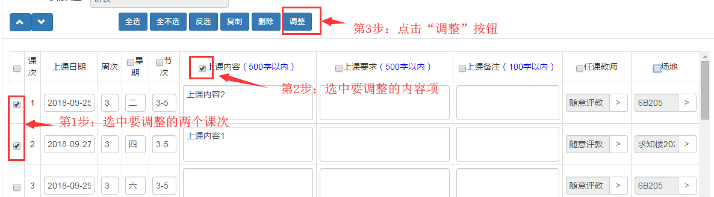
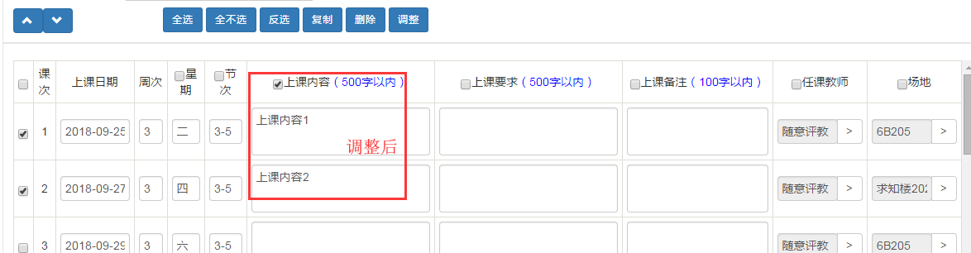

（3）删除课次：选择（可同时多选）要删除的课次，点击“删除”按钮，即可删除。多余的空白信息课次要删除掉。
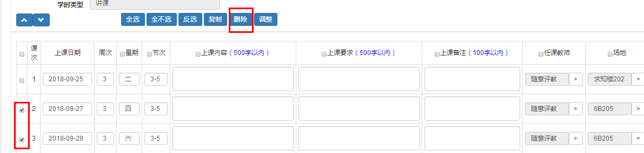
（4）多个课次设置相同老师或场地
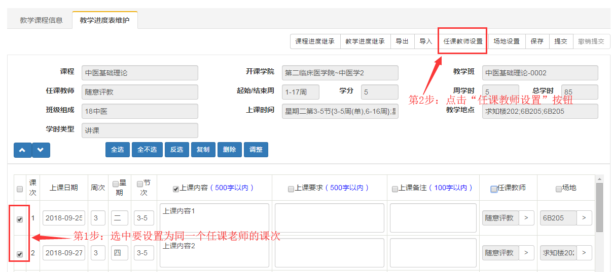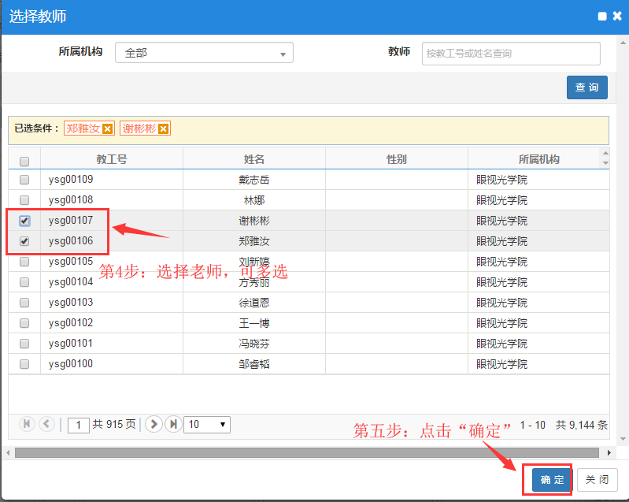
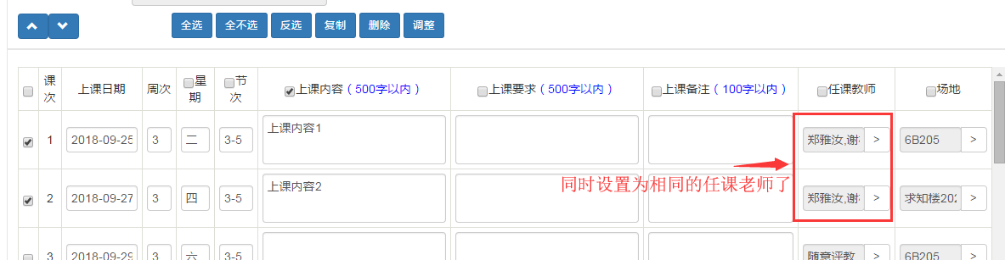

方式5：主子教学班的教学进度表维护。 （2022年更新功能！）
- 界面上维护
勾选同一教学班下面的理论课、实验课后，可同时编辑主子教学班课程进度）。其余操作同上。

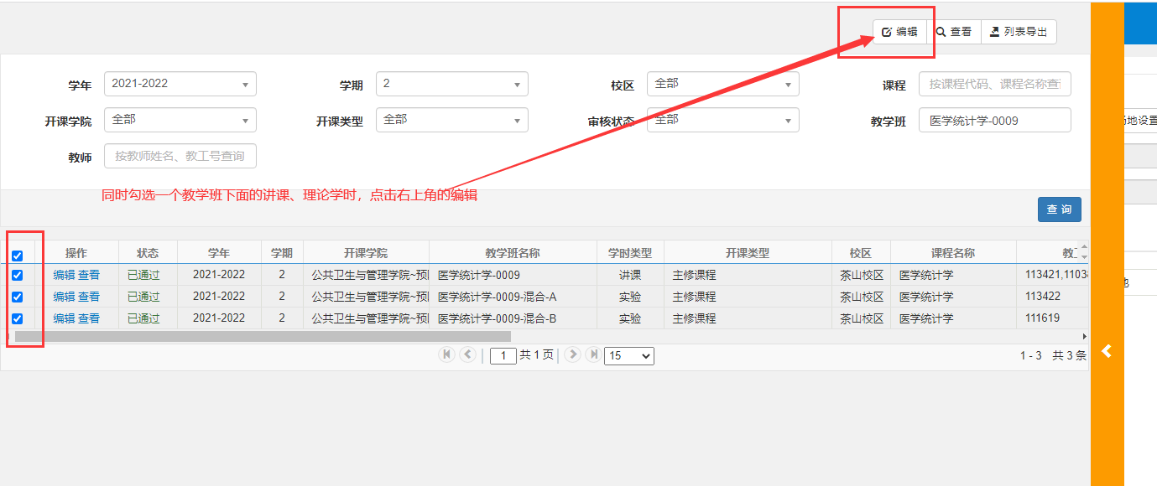
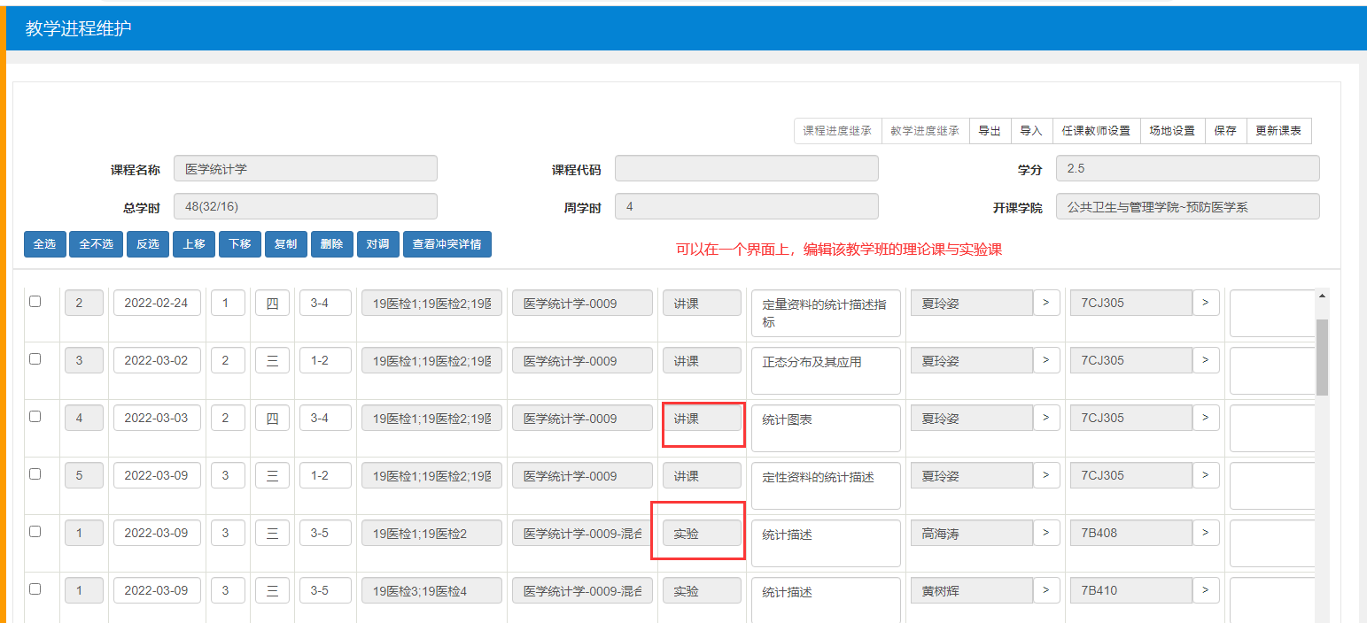

- 导入功能
编辑勾选同一教学班下面的理论课、实验课时，可以使用导入功能。
导入内容包括：上课内容、备注、教师、场地等需要编辑的信息。
注意：场地名称必须与系统内数据一致，包括大小写。
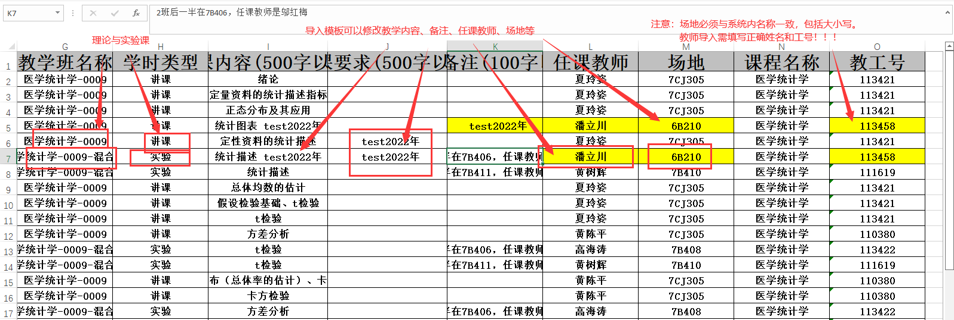
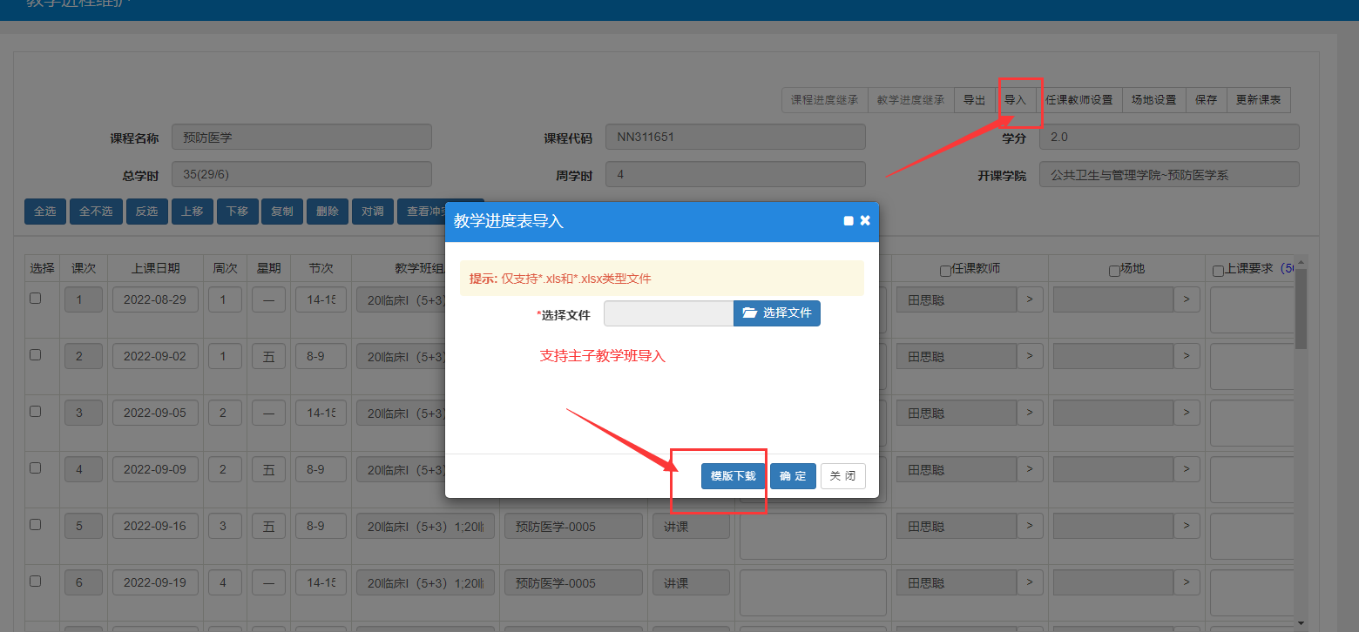
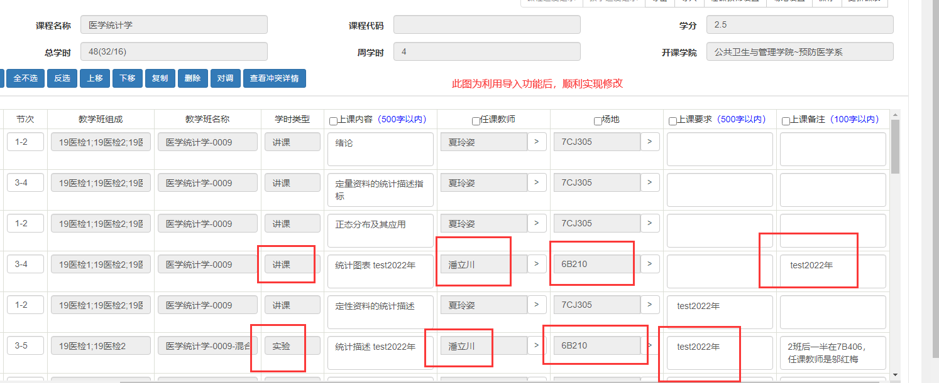
教师姓名、工号也必须系统内一致。

- 在线教学场地
如果教学形式为在线直播、录播、慕课等，可以在场地里选择在线类，可以避免场地冲突。

